  - 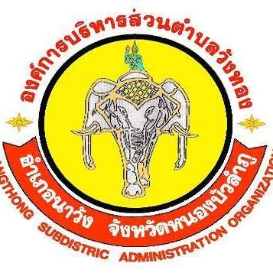
ประกาศองค์การบริหารส่วนตำบลนาวัง
เรื่อง มาตรการป้องกันและต่อต้านการทุจริตประพฤติมิชอบ
องค์การบริหารส่วนตำบลวังทอง อำเภอนาวัง จังหวัดหนองบัวลำภู
ประจำปีงบประมาณ พ.ศ.256๓
....................................

คณะผู้บริหารและพนักงานองค์การบริหารส่วนตำบลนาวัง มีเจตนารมณ์ร่วมกันที่จะป้องกันและต่อต้านการทุจริตคอร์รัปชั่น โดยให้ประชาชนมีส่วนร่วมในการตรวจสอบ โดยมีอุดมการณ์ในการมุ่งเสริมสร้างคุณภาพในการบริการประชาชนอย่างมีคุณธรรม และจริยธรรม ยึดมั่นในความรับผิดชอบต่อสังคม เคารพศักดิ์ศรีและคุณค่าความเป็นมนุษย์ ส่งเสริมคนดี มีจิตบริการ และดำเนินชีวิตพอเพียง ภายใต้หลักธรรมาภิบาล
ดังนั้น องค์การบริหารส่วนตำบลนาวัง จึงขอประกาศเจตนารมณ์และความมุ่งมั่นต่อต้านการทุจริตคอร์รัปชั่นทุกรูปแบบ ดังต่อไปนี้
- ให้คณะผู้บริหาร สมาชิกสภาฯ พนักงานส่วนตำบลและพนักงานจ้างทุกคนมุ่งเน้น การสร้างธรรมาภิบาลในการบริหารงานหรือปฏิบัติงาน และส่งเสริมการมีส่วนร่วมกับทุกภาคส่วนในการตรวจสอบ เฝ้าระวัง เพื่อสกัดกั้นมิให้เกิดการทุจริตประพฤติมิชอบได้
- ในกรณีที่มีการกล่าวหาหรือพบเหตุอันควรสงสัยว่าคณะผู้บริหาร สมาชิกสภาฯ พนักงานส่วนตำบลและพนักงานจ้างกระทำการหรือเกี่ยวข้องกับการทุจริตประพฤติมิชอบ ทั้งในฐานะตัวการ ผู้ใช้ หรือผู้สนับสนุน ให้หัวหน้าส่วนราชการและหัวหน้าหน่วยงานดำเนินการตามอำนาจหน้าที่ภายใต้พระราชบัญญัติระเบียบบริหารราชการแผ่นดิน พ.ศ. 2534 และพระราชกฤษฎีกาว่าด้วยหลักเกณฑ์วิธีการบริหารกิจการบ้านเมืองที่ดี พ.ศ.2546 ประกอบกฎหมาย ระเบียบ ข้อบังคับที่เกี่ยวข้องกับ การบริหารงานบุคคล โดยให้บังคับใช้มาตรการทางวินัย มาตรการทางปกครอง และมาตรการทางกฎหมายอย่างเฉียบขาดและรวดเร็ว
- ในกรณีการจัดซื้อจัดจ้างของส่วนราชการและหน่วยงานของรัฐให้หัวหน้าส่วนราชการและหัวหน้าหน่วยงานของรัฐมีหน้าที่ในการควบคุม กำกับดูแล การดำเนินงานให้เป็นไปตามบทบัญญัติประกอบรัฐธรรมนูญว่าด้วยการป้องกันและปราบปรามการทุจริต พ.ศ. 2542 อย่างเคร่งครัด
- กรณีที่หัวหน้าส่วนราชการหรือผู้บังคับบัญชาปล่อยปละละเลยไม่ดำเนินการตามข้อ 2 และข้อ 3 ให้ถือเป็นความผิดวินัยหรือความผิดทางอาญาแล้วแต่กรณี
- ให้องค์การบริหารส่วนตำบลนาวังดำเนินการแสวงหา รวบรวม และดำเนินการอื่นใด เพื่อให้ได้มาซึ่งข้อเท็จจริงและพยานหลักฐานในการที่จะทราบรายละเอียดและพิสูจน์เกี่ยวกับการทุจริตในองค์กร รวมทั้งติดตาม เร่งรัดผลการดำเนินงานตามข้อ 1 ข้อ 2 ข้อ 3 และข้อ 4 และรายงานผล การปฏิบัติงานให้หน่วยงานที่เกี่ยวข้องรับทราบ
ประกาศ ณ วันที่ 29 กันยายน 256๒
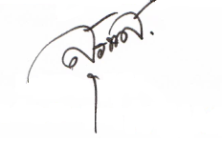
(นายสุรจิต เพ็งสา)
นายกองค์การบริหารส่วนตำบล ปฏิบัติหน้าที่
นายกองค์การรบริหารส่วนตำบลวังทอง

